Compte rendu de la réunion du Club au Féminin
du 01 Mars 2022

Lieu : Château des Baumes, Istres de 12h à 14h

Personnes présentes
Les ateliers :
Christele Verdier
Sandrine Frézouls | L’étang des mets
Samantha Peatier | Leconcombre
Sophie Babou | Sophie Babou conseils | Déterminer ses forces et ses compétences transverses
Karine Recalt | Domaine de l’Espillier
Cathy Martinez | PLIE – Reussir Provence
Mélina Mathianakis | Eureka Interim
Delphine Shram | Conversari | L’art d’être écouté(e)
Nawel Biar | IOP | Renseignements sur la creation d’entreprise
Naouel Daïf | CEP | Les dispositifs pour se reconvertir
Stephanie Buiguez | Femmes entrepreneurs | Le syndrome de l’imposteur
Anna Rodriguez | Valeurs égales | C’est qui la cheffe ?
Christine Hinque | H et compagnie
Jessica Reitz | Chargée de mission OPEn
Sophie Fraysse | Directrice de projets OPEn
Laetitia Oudinot |  | Les croyances limitantes

Ordre du jour :
- Tour de table, présentation des participantes
- Point logistique
- Rappel du déroulé

Tour de table, présentation des participantes
Nawel BIAR chargée d’affaire à Initiative Ouest Provence - association membre du réseau national Initiative France 1^{ier} réseau d’accompagnement à la création et reprise d’entreprise

Atelier thématique : créer ou reprendre une entreprise pourquoi pas ? – IOP propose l’accompagnement et le financement de votre projet
- - - - - - - - - -
Stephanie Buiguez exerce pendant plusieurs années le métier contrôleur de gestion. Après un bilan de compétences, elle se reconverti pour choisir la voie de l'entrepreneuriat.
Elle est la co-auteure (avec Emmanuelle Millet) du projet artistique itinérant "Femmes entreprenuRS". Ses doutes et questionnements lors de sa reconversion ont, en partie, nourri ce projet qui a vocation à créer des modèles féminins d'entrepreneures.
Atelier thématique : Est-ce que je vais être à la hauteur ? Est-ce que je suis légitime pour faire ça ? Sont des questions que l'on peut se poser lors de la création d'entreprise, et qu'on appelle syndrome de l'imposteur. Lors de cet atelier, nous parlerons de ce syndrome et des solutions pour le dépasser !
- - - - - - - - - -

Sophie Babou psychologue du travail et consultante en gestion de carrière, propose des prestations d’accompagnement à la mobilité, la prévention de la santé au travail et d’accompagnement en ressources humaines (bilan de compétence, VAE, coaching personnel…)
Atelier thématique :
1 SOFT SKILLS kézaco ? De quoi parle-t-on ? Présentation courte
2 Exercice sous forme de cartes pour déterminer ses principales forces (liste des compétences transversales) permettant la mobilité entre les métiers.
3 Savoir les argumenter
4 Echange
- - - - - - - - - -

Delphine Schram, spécialisée en propriété intellectuelle et ayant travaillé dans de grands groupes (L'Oréal) ou cabinets d'avocats anglo-saxons, j'ai rejoint une association en 2015 pour développer au niveau national et européen un projet d'éducation à l'esprit critique par le biais de l'image, me permettant de rencontrer les acteurs du monde de l'éducatif. Depuis 2020, je développe mon propre projet, CONVERSARI (https://conversari.fr), qui vise à s'exercer à penser, parler et écouter dans le but de développer des rapports apaisés avec soi, les autres et le monde.

C'est un projet à la fois pédagogique, nous développons des ateliers d'écoute, d'ouverture d'esprit, d'argumentation et de débat avec les jeunes sur le temps scolaire et hors temps scolaire. Et à la fois, nous accompagnons les entrepreneur(e)s, chef(fe) d'entreprise, entreprise sur la structuration de la pensée (projet, idées), la prise de parole (par l'écoute) et la gestion des conflits.

Atelier thématique :
Travailler la prise de parole par le prisme de celles et ceux qui vous écoutent.
Je présenterai 2 outils très concrets pour être capable en autonomie de construire un discours impactant à l'issue des 20 min.

Il s'agit donc d'un extrait d'une formation "L'art d'être écouté.e". L'ensemble de la formation permet de prendre confiance en soi, de comprendre ce qui fait un discours impactant et de travailler concrètement sur la forme et le fond d'une prise de parole, sous le prisme de celles et ceux à qui l'on s'adresse.
Voici le petit texte en lien avec la formation :
"S’exprimer, en public ou face à un.e client.e, est une peur partagée par grand nombre d’entre nous et souvent envisagé comme la capacité de dire son discours avec éloquence. Et si cet exercice était abordé du point de vue de celui.celle qui écoute plutôt que de celui.celle qui parle?
Construire sa prise de parole en fonction de comment les auditeurs écoutent, structurer ses idées pour être clairement reçues et trouver en soi la justesse de sa voix est l’accompagnement proposé par Conversari. Une mise en situation très concrète pour s'approprier un outil d'argumentation commerciale."
- - - - - - - - - -
Anna Rodriguez portrait en annexe (pièce jointe du mail)
Atelier thématique : C’est qui la cheffe (pièce jointe du mail)
- - - - - - - - - -
Laetitia Oudinot Coach de vie et professionnel, formatrice et écrivaine, j’accompagne les femmes et les hommes à révéler leurs « potentialités ». Je fédère les équipes et les accompagne à mieux travailler ensemble. Je forme sur la communication, la collaboration et la gestion des conflits. J’accompagne sur la créativité à travers de stages sur les techniques théâtrales d’improvisation, et sur l’écriture à travers des ateliers pour vous propulser vers l’expression de votre être.
Atelier thématique : nous nous mettons des freins psychologiques dans nos vies. Je ne suis pas assez bien, je suis nulle, je suis pas à ma place, sont autant de mots qui peuvent raisonner chez nous. Ils nous alourdissent et nous freinent. Il y existe des solutions pour se sentir mieux, plus léger, pour oser. Je vous propose dans cet atelier de venir découvrir des outils pour aller vers vos envies et vos rêves. Je vous embarque? Atelier sur les croyances limitantes

- - - - - - - - - -
Naouel Daif Conseillère en Evolution Professionnelle (CEP), sur le territoire Istres Miramas Fos …
Atelier thématique 1 : Le Conseil en Évolution Professionnelle (CEP)
2 : Le Compte Personnel de Formation (CPF)
3 : Le Projet de Transition Professionnelle (PTP)
4 : Le Dispositif DEMisionnaire (DEM)
Ces ateliers s’adressent aux salariés, futurs entrepreneurs et chefs d’entreprises.

Point logistique
Heure de présence souhaitée adhérentes OPEn : RDV le mardi 08 à partir de 10h pour installation
Heure de présence souhaitée intervenantes : RDV le mardi 08 à partir de 12h (prévoir son repas, boisson et dessert fournis par le club)

- Répartition des tâches
Karine Recalt et Mélina Mathianakis : vérification des pass vaccinals
Christelle Verdier : service et bar
Sandrine Frézouls et Mélina Mathianakis : buffet
Sophie Fraysse : animation espace cocooning
Catherine Martinez : orientation vers les ateliers
Jessica Reitz : coordination générale, satisfaction des ateliers
Christine Hinque : Animation au micro

- Ateliers :
Roulements de 20 min (environ).
7 chaises + 2 tables, branchement électrique disponible.
Connexion internet possible dans la salle.

- Liste matériel :
Bonbonnières et plaids : Sandrine
Doudous : Anna
Paper board : Delphine
Table basse et tableau blanc : Jessica
Atelier artistique : Stéphanie
Miroir : Sophie
Tables hautes, micro, sono … : Karine

Pensez à apporter : vos roll-up, écrans, dépliants, rallonge, feuilles et stylos.

Rappel du déroulé
14h – Ouverture des portes, vérification des pass vaccinal
14h15 – Discours d’accueil, Frédéric Prêtre
14h30 – Atelier théâtral (20 min)
15h à 18h30 – Ateliers
15h à 18h30 – Témoignages Sandrine Frézouls, Karine Recalt, Céline Lartisia, Marina Hutin, Jessica Reitz
18h30 – Prise de parole des intervenantes, debriefing
Dans l’ordre : Naouel Daïf, Nawel Biar, Stephanie Buiguez, Delphine Shram, Laetitia Oudinot, Anna Rodriguez, Sophie Babou
19h15 – Ouverture du buffet

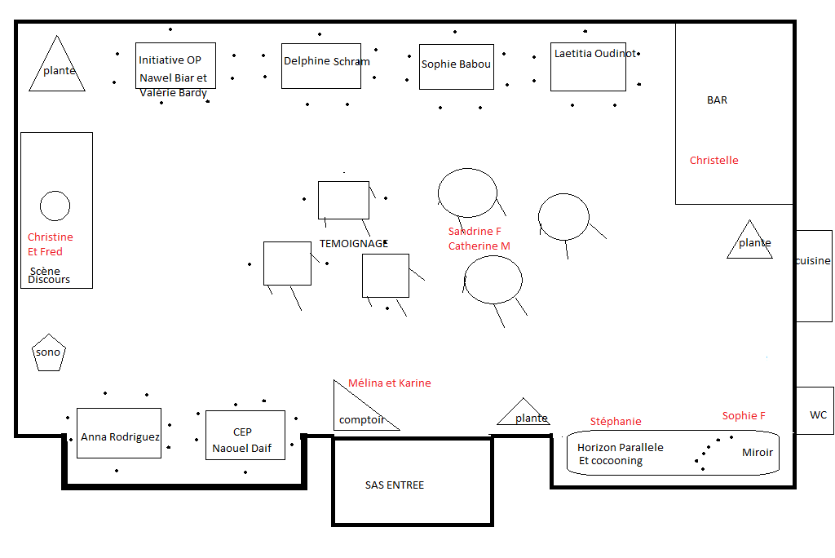

- Hâte de vous retrouver le mardi 8 mars .

À très vite lors d’une prochaine rencontre avec le Club au Féminin d’OPEn.
Jessica Reitz et Sophie Fraysse

